Урок изобразительного искусства в 5 классе

Тема: Автомобили
Цель: знакомство с автомобилями; анализ формы сложного объекта до простейших форм, его составляющих; рисование объекта по уменьшенной модели, по памяти, представлению.
Зрительный ряд: слайд-шоу «Автомобили»

Ход урока
- Организация класса.
- Вводная беседа.
- Автомобили интересуют всех, потому что выполняют полезную работу – перевозят людей или грузы.
(Учащиеся угадывают названия техники, учитель демонстрирует с помощью презентации)

Для перевозки большого количества пассажиров нужен
АВТОБУС
Всей семьёй ездят в отпуск, в цирк, магазин, на дачу на
ЛЕГКОВОЙ
Если нет своего автомобиля, то быстро добраться до вокзала, театра можно на
ТАКСИ
Крупные товары перевозят в
ФУРГОНАХ
Для перевозки зерна, песка нужны
САМОСВАЛЫ
А для молока, воды, бензина понадобятся
ЦИСТЕРНЫ
Ярко-красные автомобили с насосами, лестницами и огнетушителями называются
ПОЖАРНЫЕ МАШИНЫ
Автомобиди с командой врачей –
СКОРАЯ ПОМОЩЬ

- Назовите основные части автомобиля (салон, багажник, кузов, колёса) Для машин характерны чёткие геометрические формы, простота внешних очертаний. Плавные обтекаемые формы помогают быстрее передвигаться.

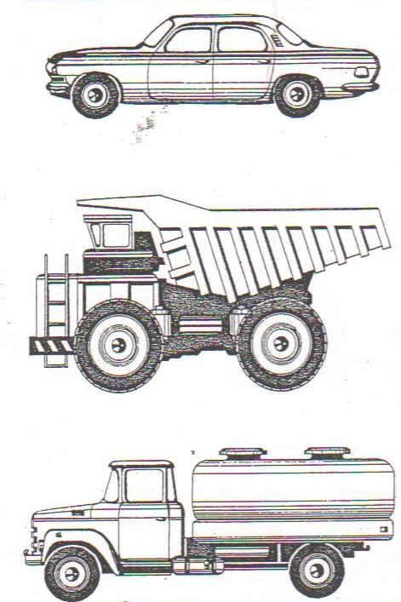

3.Этапы последовательного рисования автомашины.

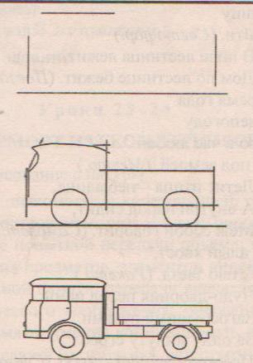

4.Самостоятельная работа.
Учащиеся имеют на столе игрушечные модели автомашин, фотографии и иллюстрации с изображением машин.
5. Итоги урока.
- Мы на выставке – распродаже автомобилей. Рассматриваем, оцениваем, покупаем.

